Estrategias informáticas para los temblores y la rigidez

Windows
Hay varias opciones que facilitan el uso de la computadora cuando sufre de temblores o rigidez causados por la enfermedad de Parkinson. Puede ganar mucha más confianza en su capacidad de controlar su dispositivo con algunos pequeños ajustes hechos a su computadora. Puede resultarle útil consultar con un experto para aplicar algunos de estos ajustes basados en sus necesidades.
Si está usando una computadora portátil, antes de realizar los ajustes, asegúrese de que esté apoyada en una superficie estable, como una mesa o un escritorio. Una postura correcta puede hacer que la computadora sea más fácil de usar y puede reducir el efecto de los temblores o la rigidez. En este instructivo, las indicaciones son para usuarios de Windows 10. Las instrucciones pueden variar ligeramente según la versión de Windows que tenga instalada.
Teclado
Filter Keys
La función Filter Keys (o Teclas de filtro) ayuda a prevenir las pulsaciones no intencionales al ajustar la cantidad de tiempo que una tecla debe ser presionada antes de que la computadora la reconozca.
1. Haga clic en el botón Inicio () en la parte inferior izquierda de la pantalla.
2. Deslícese hacia abajo y seleccione la opción Sistema Windows. | 3. Seleccione Panel de control.
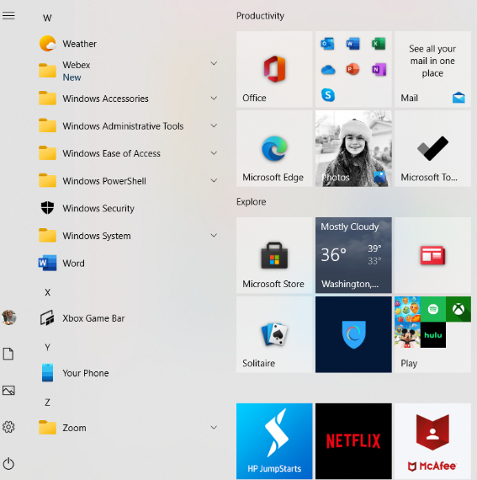 | 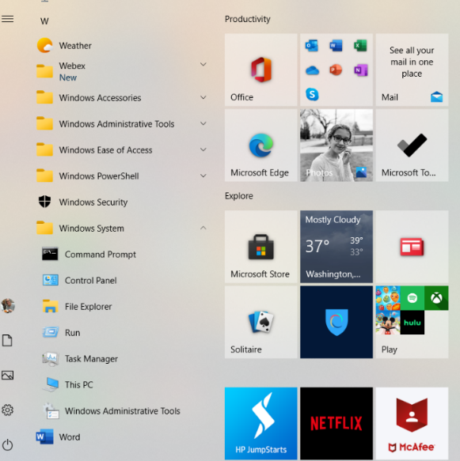
4. Dentro del panel de control, seleccione Opciones de accesibilidad. | 5. En la siguiente pantalla, seleccione Facilitar el uso del teclado.
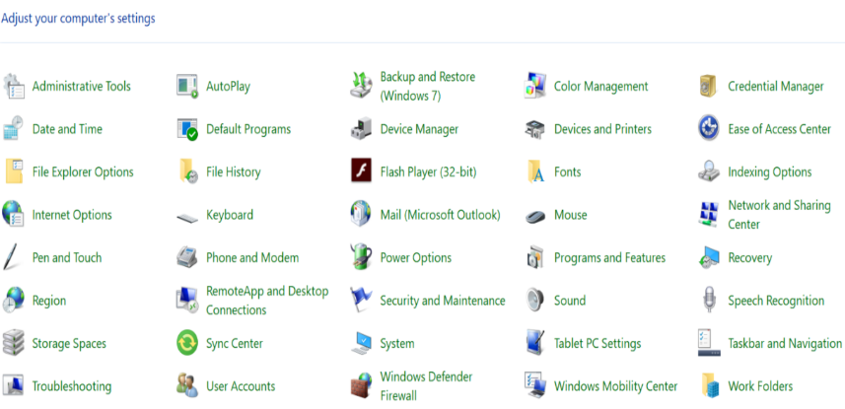 | 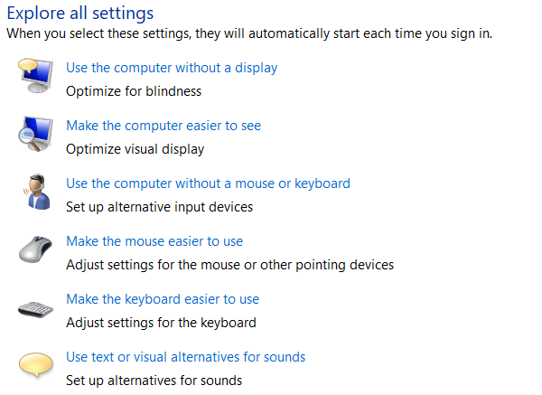
6. Marque la casilla de Habilitar Filter Keys. | 7. Seleccione Configurar Filter Keys para personalizar su teclado.
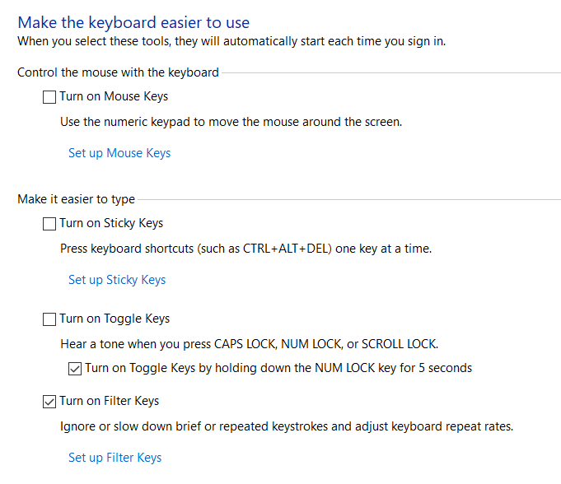 | 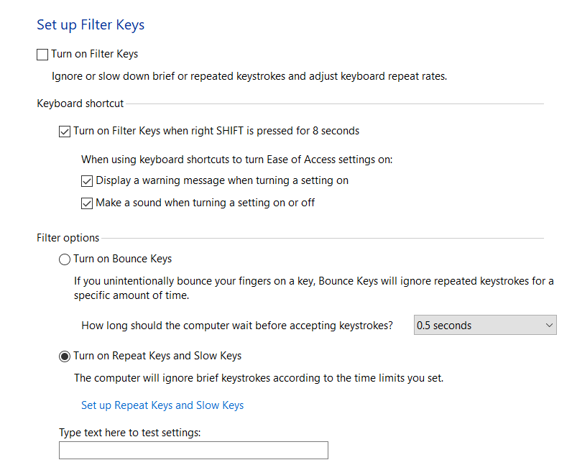
Personalizar las opciones de Filter Keys le permitirá ajustar la forma en la que su teclado responde a las pulsaciones.
Slow Keys (o Teclas lentas) - La sensibilidad del teclado puede ser un problema, sobre todo, si sufre de temblores o rigidez que hacen que pulse teclas accidentalmente. Use Slow Keys si, de manera involuntaria, presiona varias teclas al mismo tiempo cuando escribe, o si tiene dificultades para presionar la tecla correcta en el primer intento.
Repeat Keys (o Teclas repetidas) - La mayoría de los teclados le permiten repetir una tecla con solo mantenerla presionada. Si no puede levantar los dedos del teclado lo suficientemente rápido, puede terminar escribiendo caracteres repetidos de manera accidental. Repeat Keys le permite ajustar la velocidad a la que se repite una tecla o desactivar la función de repetición.
Bounce Keys (o Rebote de teclas) - Puede ignorar las pulsaciones dobles de la misma letra u otros errores similares. Bounce Keys le indica a Windows que ignore las pulsaciones no intencionales, y podrá personalizar el tiempo de espera de la computadora antes de aceptar su pulsación. Con esta opción activada, deberá esperar 5 segundos para tipear una letra doble.

Abreviatura y expansión para Microsoft Word
Microsoft Word incluye muchas funciones de Autocorrección que lo ayudan mientras escribe (como ejemplo, Word puede detectar automáticamente cuando empieza a escribir una nueva oración y pone la mayúscula en la primera palabra de la oración si usted se olvida de hacerlo). Disminuir la cantidad de pulsaciones necesarias para escribir con Abreviatura y expansión facilita y hace más eficaz el tipeo para las personas con dificultades para escribir. La estrategia que sigue esta lógica se llama expansión de texto. Algunas computadoras tienen la configuración de Autocorrección activada por defecto. Ver abajo
Para expandir una abreviatura o secuencia de caracteres, siga estos pasos:
1. Vaya a la pestaña Archivo del Word, deslícese hacia abajo y seleccione Opciones. | 2. En la ventana Opciones, seleccione Corrección.
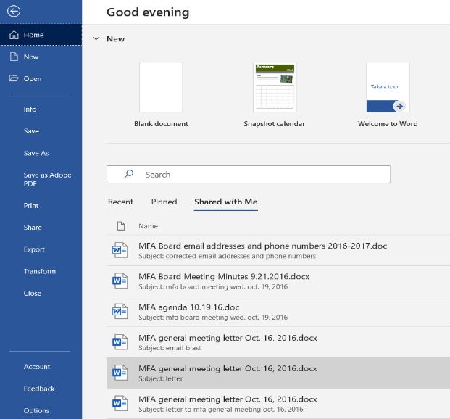 | 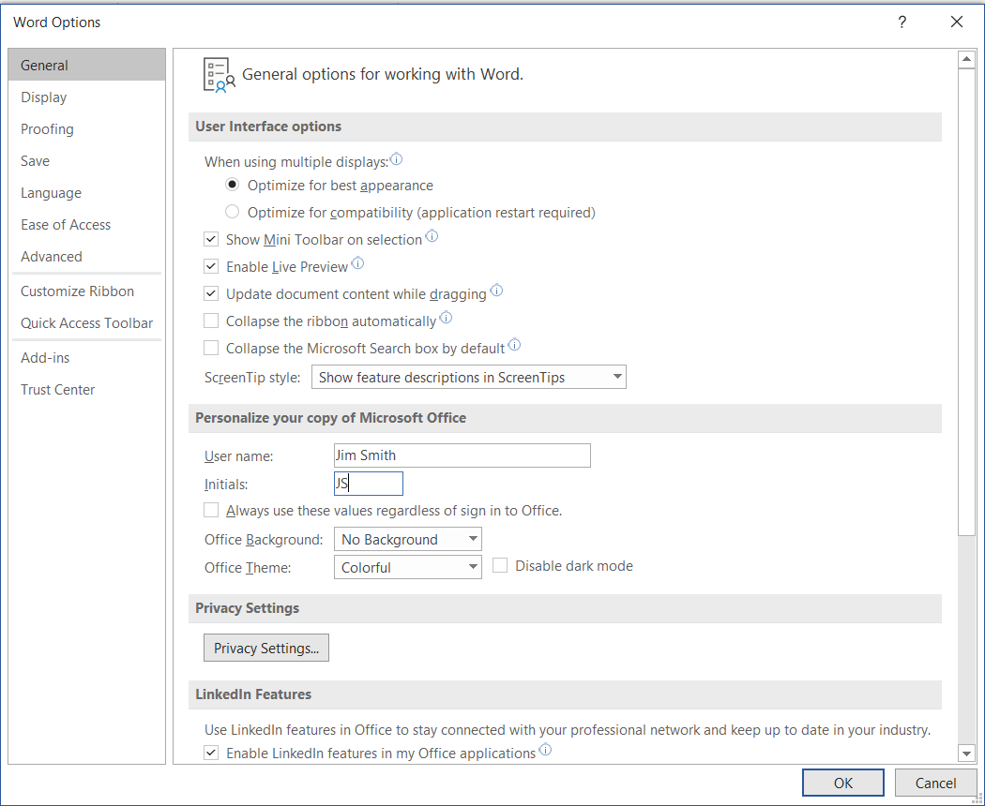
3. Seleccione el botón Opciones de autocorrección. | 3. Cuando se abra la ventana de Autocorrección, marque la casilla Reemplazar texto al escribir. Luego escriba el texto abreviado en la casilla Reemplazar: (en el ejemplo de abajo, “JSM”) y en la casilla Con:, escriba el texto expandido (en este ejemplo, “Jonathan Smith from Bank of America”).
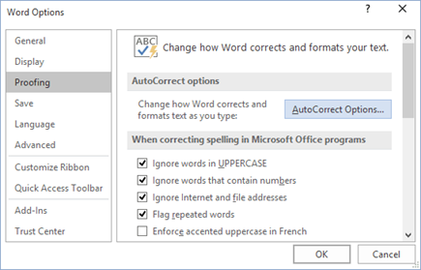 | 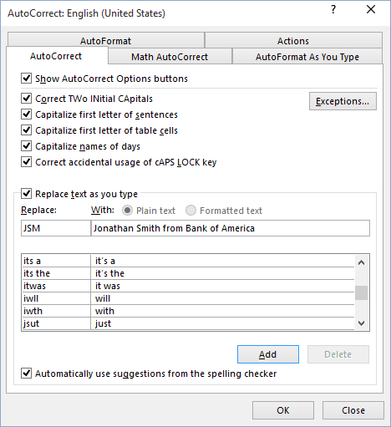
Si utiliza Google Chrome, hay una extensión disponible llamada Expansor automático de texto. Puede encontrarla buscando en Google Expansor automático de texto para Google Chrome. Funciona de manera similar a la configuración de arriba, pero permite la expansión de texto en todas las tareas que realice con el navegador web, incluido el correo electrónico y los formularios de sitios web.

Sticky Keys

La característica Sticky Keys (o Teclas especiales) de Windows puede ser útil para personas con temblores o rigidez que no puedan mantener presionadas varias teclas al mismo tiempo o ingresar un atajo de teclado complicado, como Control, Alt, Delete. Cuando están activadas las Teclas especiales, el atajo de teclado se activa al presionar las teclas secuencialmente, en lugar de todas al mismo tiempo.

Para habilitar la función Teclas especiales:

Haga clic en el botón Inicio () en la parte inferior izquierda de la pantalla.
2. Seleccione Panel de control. | 3. Seleccione Opciones de accesibilidad.
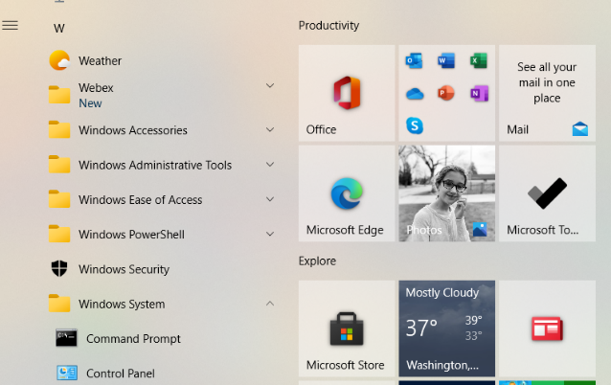 | 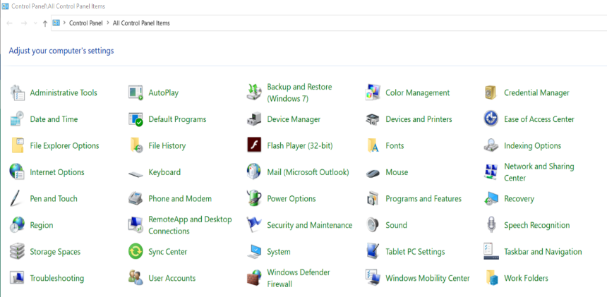

4. Seleccione Facilitar el uso del teclado. | 5. Marque Activar Teclas especiales.
 | 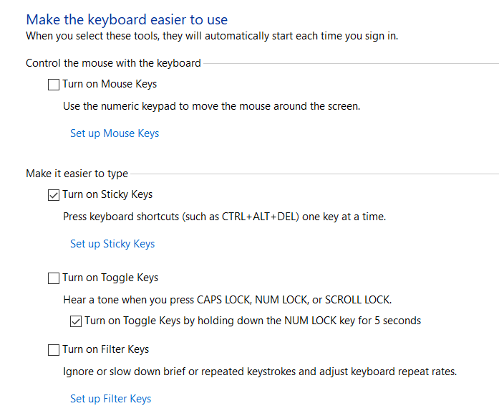
6. Seleccione Configurar Teclas especiales para personalizar aún más su teclado.
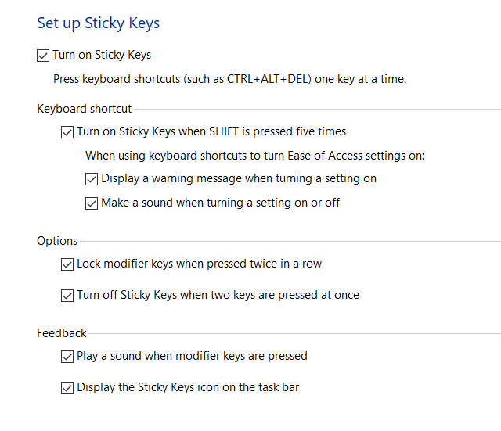

Ratón

Hay muchas opciones que facilitan el uso del ratón cuando tiene temblores causados por la enfermedad de Parkinson. Para algunas personas que tienen dificultades para usar el ratón, hacer algunos ajustes simples a la configuración de su computadora hace una gran diferencia. La computadora posee varias características que pueden ajustarse para facilitar el uso del ratón. A menudo, la dificultad se debe a la velocidad con la que el puntero se desplaza a través de la pantalla al mover el ratón.

Siga estos pasos para cambiar la velocidad del puntero de su ratón:
1. Haga clic en el botón Inicio () en la parte inferior izquierda de la pantalla.
2. Seleccione Panel de control.  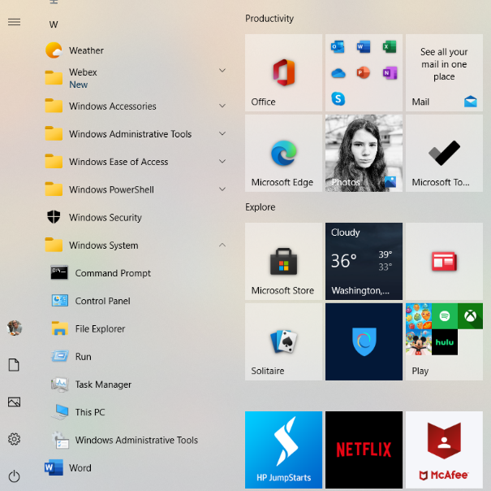 | 3. Seleccione Ratón.  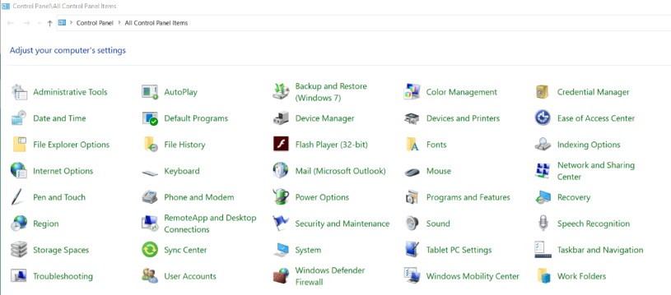
4. Se abrirá la ventana Propiedades del Ratón. | 5. Seleccione la pestaña Opciones de puntero.
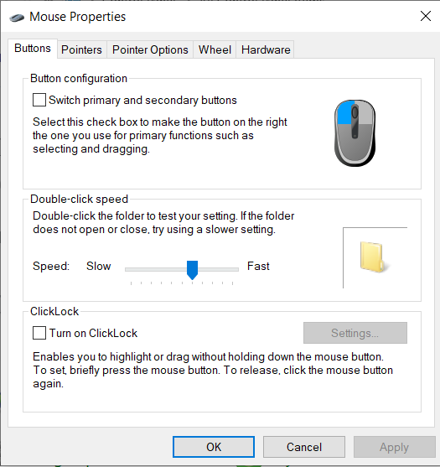 | 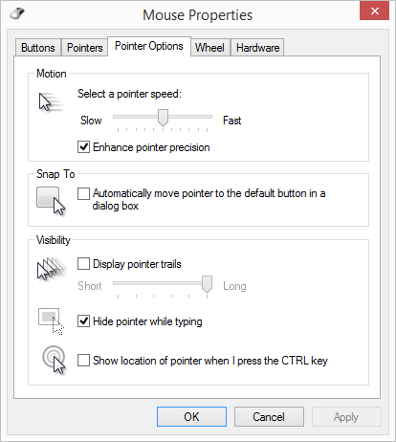

6. En la pestaña Opciones de puntero, haga clic en los controles deslizantes y manténgalos presionados mientras mueve el ratón hacia la derecha o la izquierda. Esto le permitirá ajustar el ratón a la velocidad que más le sirva.

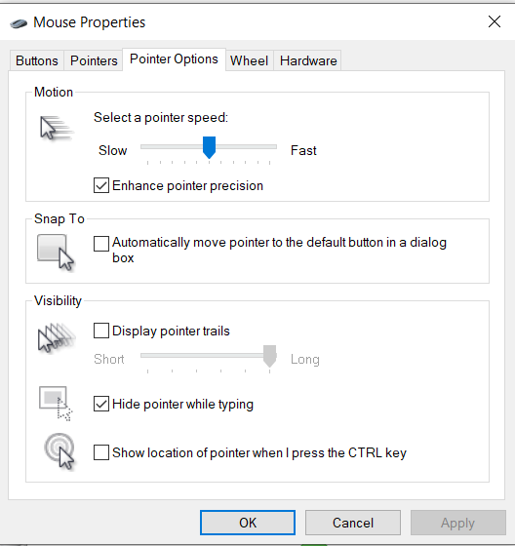

Tipos de ratón

Para algunas personas con párkinson, es más fácil cambiar el ratón que están usando. Esto se debe a que, con el entorno ergonómico adecuado, las articulaciones de sus brazos están apoyadas en una superficie estable, lo que reduce el impacto de los temblores.
- Si usa el panel táctil (ver foto abajo), que viene incluido en la mayoría de las computadoras portátiles, podría resultarle útil cambiarlo por un ratón tradicional. | - Este es un ejemplo de un ratón tradicional. Los ratones tradicionales pueden tener cable o funcionar a pila.
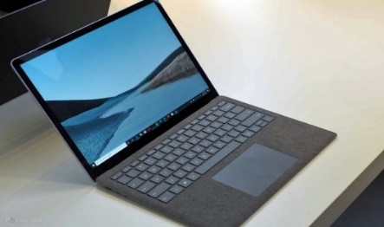 | 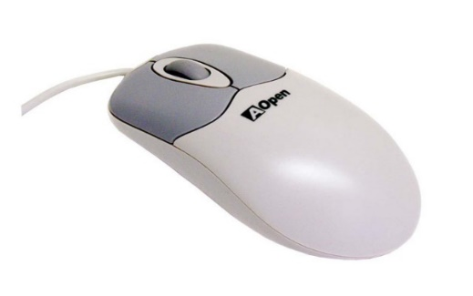
- Algunos usuarios prefieren los ratones con bola de desplazamiento. Hay muchas marcas y modelos distintos de bolas de desplazamiento. Sus características varían mucho, incluida la forma del ratón y el tamaño de la bola de desplazamiento.

Atajos de teclado
Una forma simple de minimizar los problemas a la hora de usar el ratón es reducir su uso. Puede hacer esto usando atajos de teclado en lugar del ratón. Esto no significa que podrá dejar de usar el ratón por completo, pero sí reducirá su frecuencia de uso. Como ejemplo, siga estos pasos para usar la función Copiar y pegar.
1. Seleccione el elemento que quiera copiar.

2. Presione las teclas Ctrl + C para copiar. | 3. Presione las teclas Ctrl + V para pegar.
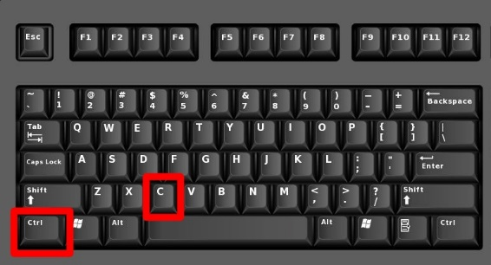 | 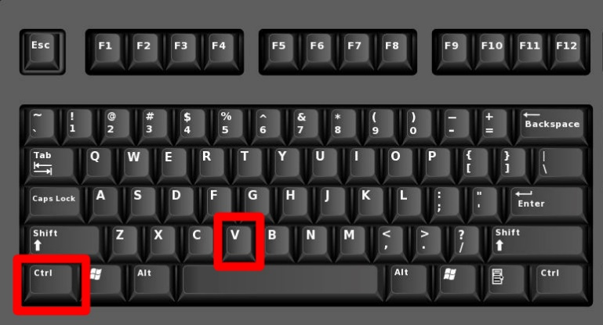
Estos atajos reducirán su necesidad de usar el ratón y son más eficientes. Busque en Google Atajos de teclado en Windows y obtendrá muchas páginas con atajos como resultado. Elija los que usa con más frecuencia y aprenda de a 2 por vez usándolos todos los días, y luego aprenda 2 más usándolos continuamente durante el día.

Reconocimiento de voz

El Reconocimiento de voz hace que el uso del teclado y del ratón sea opcional para las personas con temblores o rigidez causados por la enfermedad de Parkinson. Le permite al usuario controlar la computadora con su voz y dictar en lugar de escribir.
Windows incluye un programa de reconocimiento de voz llamado Reconocimiento de voz. En Windows 10, esto les permite a los usuarios controlar la computadora a través de la voz. Puede configurarse y usarse para navegar, abrir y cerrar aplicaciones y dictar textos, entre otras cosas. Acceda a esta función a través del Panel de control y “Opciones de accesibilidad”. Esta característica fue diseñada especialmente para ayudar a las personas con discapacidades a quienes se les dificulta el uso del ratón o del teclado. También hay disponibles productos comerciales como Dragon, que ofrece productos creados específicamente tanto para el uso general como para diferentes profesiones. Si le interesa usar el Reconocimiento de voz, le sugerimos consultar los recursos mencionados a continuación.

Si sigue teniendo problemas después de hacer estos ajustes o si sus necesidades cambian, también hay ejercicios que puede enseñarle un terapeuta ocupacional que le servirán de guía para trabajar en las habilidades necesarias para operar su teléfono. Si vive en el área de Chicago, puede pedir una cita en el Shirley Ryan AbilityLab’s Tech Center (312-238-2988). Si no, pídale a su neurólogo o a su asesor de rehabilitación vocacional que le recomiende a un terapeuta ocupacional que se especialice en el trabajo con personas con párkinson o en el acceso a la tecnología.

